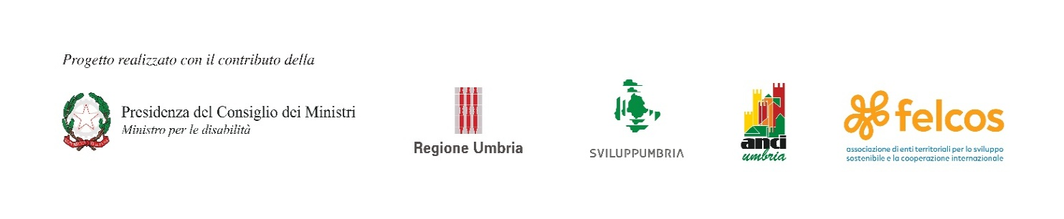

UMBRIA SORPRENDENTE: cultura per tutti nel Cuore verde d’Italia

Avviso per il sostegno alle imprese turistiche, di servizi per il potenziamento dell’accessibilità dei servizi turistici di base, di quelli connessi e di quelli specializzati

Allegato 6)

Richiesta di erogazione del contributo

l/la sottoscritto/a …………………………..…, nato/a a ……………………, prov. …… il……… e residente in ………….……….…, via e n. civico… , in qualità di legale rappresentante dell’impresa……………………………..…………………… con sede legale in…………………………………………., via e n. civico.……………………………..…………………..

DICHIARA

- che la suddetta impresa, con Determina dell’Organo Amministrativo di Sviluppumbria S.p.A. del
…….……......., ha beneficiato di un contributo complessivo di € relativo ad
una spesa totale ammessa pari ad € ............................................................... , a seguito della
domanda di agevolazioni presentata in data .......................................................... relativa all’unità
locale ubicata in …………….……, prov , via e n. civ ;
- che, alla data della presente, l’impresa è in possesso dell’unità locale sopra indicata e che tale unità risulta attiva, come riscontrabile dalle evidenze della CCIAA competente;
- che per la realizzazione del progetto approvato ha sostenuto una spesa complessiva di
€…………………………..…;
- che la documentazione finale di spesa relativa ai beni oggetto del programma di spesa approvato ed acquisiti dall’impresa, consistente in (es: n. X fatture, n. X contabili di pagamento, n. X estratti conto) …………………………………, solidalmente allegata alla presente dichiarazione, è conforme ai documenti originali e che le fatture sono fiscalmente regolari;
- che le suddette spese sono state sostenute unicamente per la realizzazione del programma di spesa approvato e non si riferiscono a materiali di consumo, ricambi, manutenzioni e non riguardano la gestione;
- che tutti i beni relativi alle suddette spese documentate sono “di nuova fabbricazione” e sono presenti, installati e funzionanti presso l’unità locale interessata dal programma di investimento e sono conformi al programma di spesa approvato;
- che le forniture sono state completamente pagate e che eventuali sconti o abbuoni sono evidenziati nelle relative fatture;
- che in relazione al programma di interventi oggetto della presente domanda di liquidazione non sono state percepite altre agevolazioni pubbliche concesse da autorità pubbliche regionali, nazionali o comunitarie ovvero di aver rinunciato al contributo di cui alla legge / incentivo;
- che l'impresa opera nel pieno rispetto delle vigenti norme sul lavoro, sulla prevenzione degli infortuni e sulla salvaguardia dell’ambiente;
- che le spese non sono:
  - effettuate e/o fatturate all’impresa beneficiaria dal legale rappresentante, dai soci dell’impresa e da qualunque altro soggetto facente parte degli organi societari della stessa ovvero dal coniuge o parenti entro il terzo grado dei soggetti richiamati;
  - effettuate e/o fatturate da società nella cui compagine sociale siano presenti i soci e i titolari di cariche e qualifiche dell’impresa beneficiaria, ovvero i loro coniugi e parenti entro il secondo grado;

ALLEGA la seguente documentazione:

- Rendicontazione contabile delle spese globali del progetto ammesse a contributo:
  - copia dei documenti contabili che attestino le spese sostenute e sui quali sia stata obbligatoriamente apposta la seguente dicitura: “Avviso Umbria sorprendente: cultura per tutti nel Cuore verde d’Italia” e l’indicazione del CUP (Codice Unico di Progetto);
  - copia della documentazione relativa al pagamento (la documentazione relativa al pagamento è rappresentata dalla ricevuta contabile del bonifico o dalla ricevuta bancaria con indicazione nella causale degli estremi del titolo di spesa a cui il pagamento si riferisce e dal relativo estratto conto). Qualsiasi altra forma di pagamento comporta l’esclusione del relativo importo dalle agevolazioni.
- Relazione complessiva del progetto, firmata dal legale rappresentante con descrizione delle attività svolte e dei risultati ottenuti.
- Documentazione comprovante l’assolvimento degli obblighi di informazione e pubblicità, come previsto all’Art. 16, comma 3 dell'Avviso (es. screenshot del sito web, foto del poster affisso in struttura)."

CHIEDE
- che venga erogato il saldo del contributo sul conto corrente bancario n……………………. intestato all’impresa, in essere presso la Banca …………….………………………….. Agenzia n. ….. di……………………. codice IBAN………................................................................

E A TAL FINE DICHIARA

- che, la posizione aggiornata INPS / INAIL dell’impresa alla data della presente è la seguente
…………………………………. e che il CCNL applicato è …..…….…………………………………

- di rendere le precedenti dichiarazioni ai sensi dell’art. 47 del D.P.R. 28/12/2000 n. 445, e di

essere consapevole delle responsabilità penali cui può andare incontro in caso di dichiarazione mendace o di esibizione di atto falso o contenente dati non rispondenti a verità, ai sensi dell’art. 76 del D.P.R. 28/12/2000 n. 445.

Luogo e data

Firma Digitale del legale rappresentante

